Wykres 1 (możesz skrócić opis jak jest za długi):

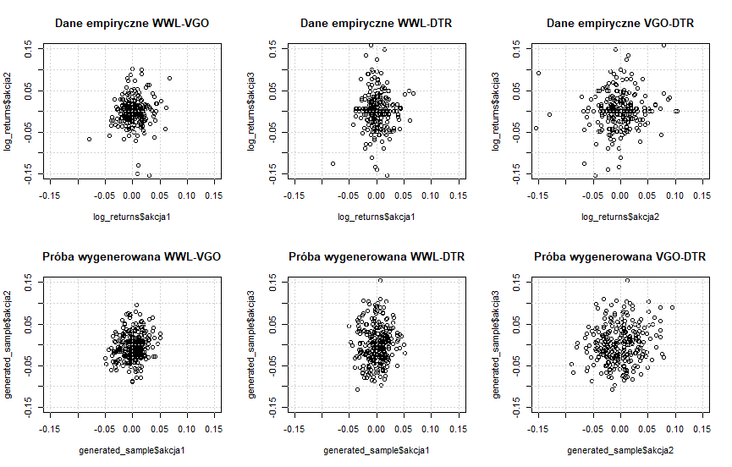

**Opis:**

Na górnym rzędzie wykresów przedstawiono dane empiryczne dla par spółek (WWL-VGO, WWL-DTR oraz VGO-DTR) w postaci punktowych wykresów rozrzutu logarytmicznych stóp zwrotu. Każdy punkt na wykresie oznacza obserwację pary dziennych logarytmicznych zwrotów dwóch akcji w danym dniu. Widoczna jest koncentracja punktów wokół wartości bliskich zeru, co sugeruje, że większość dziennych zmian cen jest niewielka i oscyluje w relatywnie wąskim przedziale. Jednocześnie brak wyraźnych, silnych odchyleń czy wyraźnej skośności wskazuje, że rozkłady tych par są stosunkowo symetryczne z możliwymi słabymi zależnościami między spółkami.

Dolny rząd wykresów przedstawia analogiczne pary danych, ale tym razem są to próbki wygenerowane sztucznie (np. z modelu symulującego zachowanie logarytmicznych stóp zwrotu). Podobnie jak w przypadku danych empirycznych, punkty są skupione wokół zerowych wartości, a ogólna struktura – czyli kształt chmury punktów i ich rozproszenie – jest zbliżona do danych rzeczywistych. Wskazuje to, że zastosowany model lub metoda generowania próbek potrafi w przybliżeniu odtworzyć empiryczny rozkład i zależności pomiędzy rozpatrywanymi spółkami.

**Wnioski:**

1. Dane empiryczne i dane symulowane wykazują podobną strukturę rozrzutu logarytmicznych stóp zwrotu, co sugeruje, że model generujący próbki jest dobrze dopasowany do realnych charakterystyk obserwowanych na rynku.
2. Rozkłady są skoncentrowane wokół zera, co jest typowe dla krótkookresowych stóp zwrotu akcji – większość zmian cen jest niewielka i mieści się w granicach kilku procent.
3. Brak wyraźnych trendów czy silnych zależności sugeruje, że analizowane pary akcji nie są mocno skorelowane lub wykazują raczej niewielkie powiązania.

Wykres 2:

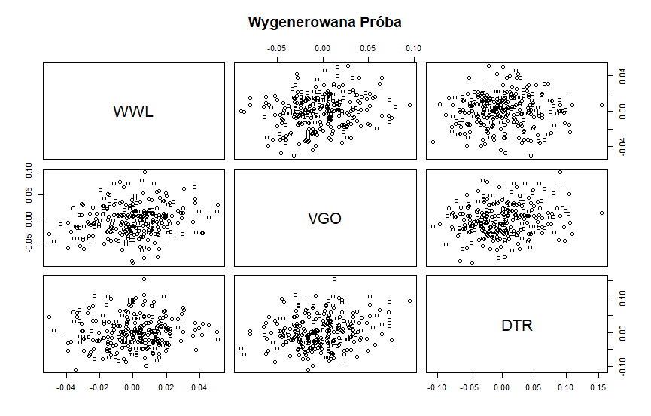

**Opis:**

W tym zestawie widzimy macierzowy układ wykresów rozrzutu logarytmicznych stóp zwrotu trzech spółek (WWL, VGO, DTR). Każdy wykres prezentuje zależność pomiędzy dwiema spółkami, a poszczególne rzędy i kolumny reprezentują różne pary. Punkty są zgromadzone gęsto wokół zera, bez wyraźnej liniowej tendencji.  
**Wniosek:** Generowane dane mają podobną strukturę do danych empirycznych – rozkład jest dość skupiony i symetryczny. Brak wyraźnych, silnych korelacji sugeruje, że model dobrze oddaje charakterystyki próbkowanych zmiennych.

Wykres 3:

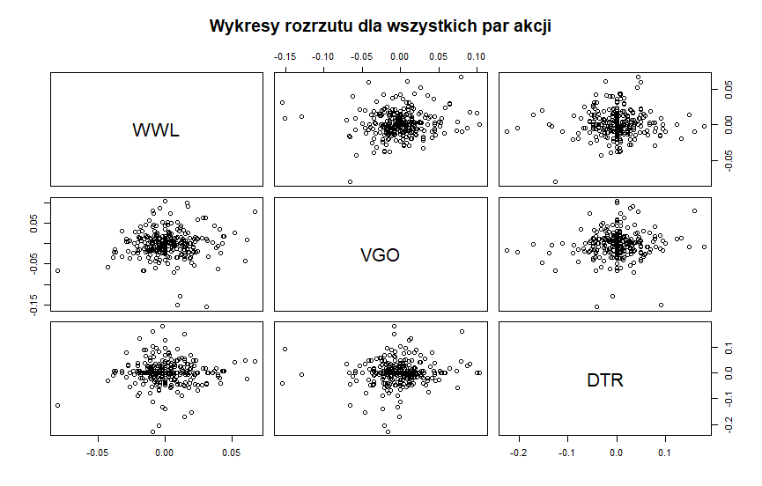

**Opis:**

Na tym zestawie wykresów, analogicznie jak wcześniej, przedstawione są wykresy rozrzutu logarytmicznych stóp zwrotu dla wszystkich par spośród zestawu WWL, VGO, DTR. Podobnie jak w poprzednich obrazach, punkty koncentrują się w okolicach wartości zerowych, sugerując niewielkie wahania dzienne.  
**Wniosek:** Rozkłady pozostają stabilne, a obserwacje nie wskazują na znaczące zniekształcenia lub nieliniowości. Dane (czy to empiryczne, czy generowane) są stosunkowo dobrze odwzorowane w podobnym schemacie.

Wykres 4:

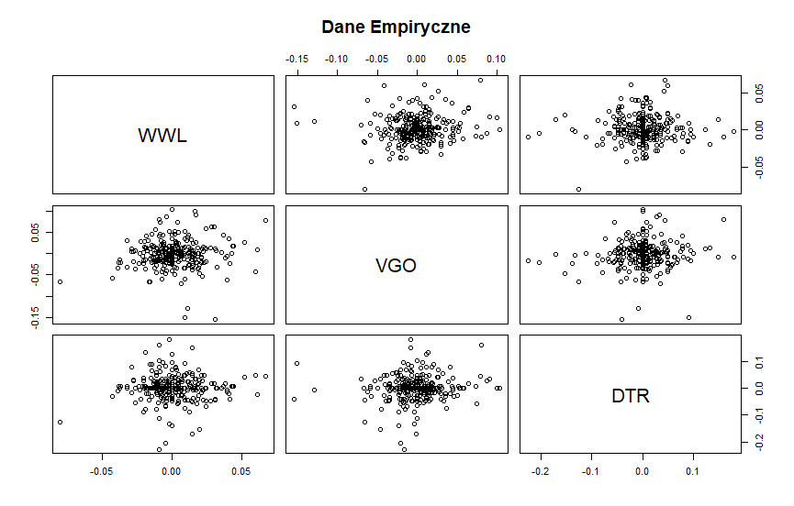

**Opis:**

Tutaj przedstawiono empiryczne dane w podobnej macierzowej formie, pokazując rzeczywiste relacje pomiędzy parami spółek WWL, VGO i DTR. Punkty ponownie skupiają się wokół wartości zerowych, nie wykazując silnych linearności czy systematycznych odchyleń.  
**Wniosek:** Dane empiryczne potwierdzają wrażenia z wcześniejszych wizualizacji – brak wyraźnych trendów, symetryczne rozkłady skoncentrowane blisko zera i dość słabe korelacje pomiędzy analizowanymi akcjami.

Wykresy 5-7:

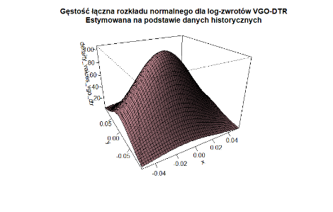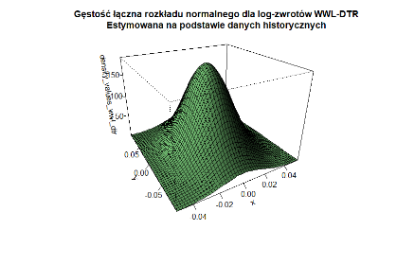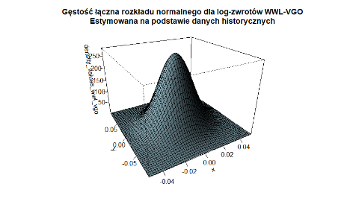

**Opis:**

Na załączonych rysunkach przedstawiono oszacowane gęstości łączne logarytmicznych stóp zwrotu dla wybranych par akcji. Każdy wykres to trójwymiarowa powierzchnia, gdzie na osi poziomej oraz głębokościowej (x i y) umieszczono wartości logarytmicznych zmian cen poszczególnych spółek, a na osi pionowej (z) zaprezentowano wartość gęstości prawdopodobieństwa wynikającą z przyjętego modelu rozkładu normalnego dwuwymiarowego.

W praktyce oznacza to, że im wyższa wartość na osi pionowej, tym bardziej prawdopodobne jest uzyskanie konkretnej kombinacji logarytmicznej stopy zwrotu dwóch spółek naraz. Powierzchnia o kształcie „wzgórka” z wyraźnym szczytem sugeruje, że najbardziej typowe (najbardziej prawdopodobne) wartości to te zbliżone do zera, czyli niewielkie dzienne zmiany cen obu analizowanych aktywów. W miarę oddalania się od punktu (0,0) w stronę większych lub mniejszych stóp zwrotu, wysokość powierzchni opada, wskazując na mniejsze prawdopodobieństwo wystąpienia takich skrajnych zdarzeń.

**Wnioski:**

1. **Rozkład zbliżony do symetrycznej „górki”:** Szacowane gęstości łączne pokazują, że dane można względnie dobrze przybliżyć modelem dwuwymiarowego rozkładu normalnego. Rozkład ten jest skoncentrowany wokół punktu (0,0), co oznacza, że najbardziej typowe wartości dziennych logarytmicznych stóp zwrotu są niewielkie.
2. **Brak wyraźnej asymetrii czy ogonów:** Kształt przypomina klasyczną powierzchnię dla rozkładu normalnego – gładką, wypukłą, bez wyraźnych asymetrii czy „spłaszczeń”. Świadczy to o tym, że dane nie wykazują silnych odchyleń od normalności w ujęciu 2D, przynajmniej przy tym sposobie estymacji i w tych próbkach.
3. **Relatywnie niewielkie zależności między spółkami:** Jeśli model normalny dobrze pasuje do danych, a szczyt jest dobrze wycentrowany przy minimalnych korelacjach, można wnioskować, że silne skrajne współzależności między spółkami nie są dominujące. Nie widać np. wydłużenia powierzchni wzdłuż przekątnej, co sugerowałoby silną korelację między badanymi parami (choć sama wizyta w 3D tego nie przesądza, to brak asymetrycznego lub wydłużonego kształtu jest wskazówką).

**Podsumowanie:**  
Wykresy 3D przedstawiają szacowane gęstości łączne rozkładu normalnego dla logarytmicznych stóp zwrotu badanych par spółek. Ich kształt jest zbliżony do klasycznej dwuparametrycznej „górki” rozkładu normalnego, skoncentrowanej blisko zera, co potwierdza typowe, niewielkie dzienne fluktuacje cen i brak silnych nieliniowości czy skrajnych wartości w próbce historycznej.

Wykres 8:

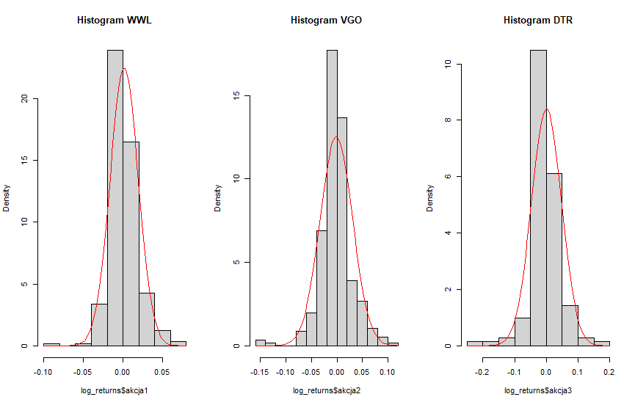

**Opis:**  
Na przedstawionych histogramach logarytmicznych stóp zwrotu dla spółek WWL, VGO oraz DTR widać, że dane koncentrują się blisko zera, a ich rozkład jest względnie symetryczny. Nałożona czerwona krzywa reprezentuje dopasowany jednowymiarowy rozkład normalny. Zaobserwować można, że krzywa ta dość dobrze odwzorowuje kształt histogramu, co wskazuje na bliskość danych do normalności. Mimo to, pewne niewielkie odchylenia od idealnej symetrii lub większa koncentracja w okolicy zera mogą świadczyć o drobnych różnicach pomiędzy rozkładem idealnie normalnym a danymi empirycznymi.

**Wnioski:**

1. Rozkłady log-stóp zwrotu dla każdej ze spółek mają kształt zbliżony do rozkładu normalnego.
2. Dane skupiają się blisko zera, co potwierdza, że typowe dzienne zmiany cen są niewielkie.
3. Pewne drobne różnice między histogramem a krzywą gęstości normalnej mogą sugerować, że rozkład normalny jest dobrym, ale nie idealnym modelem dla danych empirycznych.

Wykres 9:

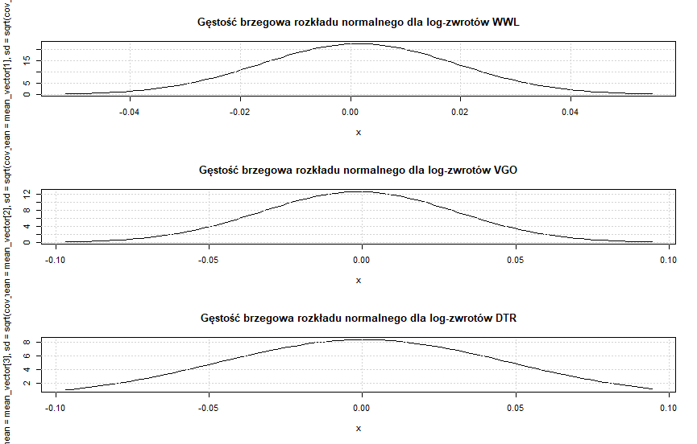

**Opis:**

Na kolejnych wykresach przedstawiono gęstości brzegowe oszacowanych rozkładów normalnych dla logarytmicznych stóp zwrotu każdej spółki osobno (WWL, VGO, DTR). Wykresy te są wygładzonymi krzywymi prezentującymi prawdopodobieństwo wystąpienia określonych wartości logarytmicznej stopy zwrotu. Kształt krzywych jest dzwonowaty, z maksymalną wartością gęstości w pobliżu zera i symetrycznie opadającymi „skrzydłami” po obu stronach.

**Wnioski:**

1. Rozkłady marginalne poszczególnych spółek są dobrze aproksymowane przez rozkład normalny – krzywe mają kształt zbliżony do krzywej Gaussa.
2. Szczyt gęstości w okolicach zera ponownie potwierdza niewielkie, dominujące dzienne zmiany cen.
3. Brak wyraźnych asymetrii czy długich ogonów w rozkładach brzegowych sugeruje, że normalność jest w tym przypadku rozsądnym przybliżeniem, choć nie eliminuje to możliwości wystąpienia pewnych rzadkich, skrajnych zdarzeń (widocznych czasem w danych rynkowych).

Wykres 10:

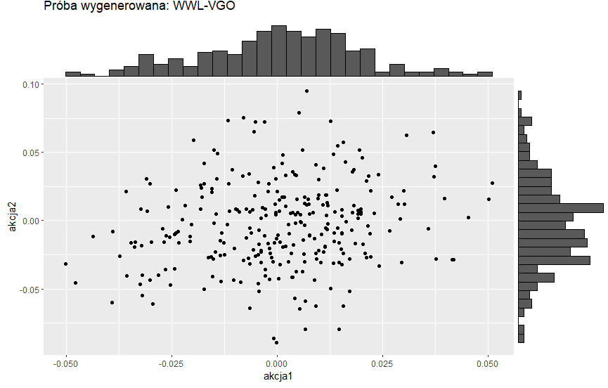

**Opis:**

Na wykresie przedstawiono zależność między symulowanymi logarytmicznymi stopami zwrotu dwóch spółek: WWL (oś pozioma) i VGO (oś pionowa). Punkty na wykresie rozrzutu są skoncentrowane wokół zera, co oznacza, że wygenerowane dane odwzorowują typową sytuację, w której codzienne zmiany cen tych spółek są zazwyczaj niewielkie. Dodatkowo, histogramy umieszczone na górze i po prawej stronie wykresu pokazują rozkład marginalny poszczególnych spółek. Rozkłady te są w przybliżeniu symetryczne i skoncentrowane w pobliżu wartości zerowej. Brak wyraźnej eliptycznej lub ukośnej chmury punktów sugeruje, że model generujący dane nie implikuje silnej liniowej korelacji pomiędzy tymi spółkami.

**Wnioski:**

* Dane wygenerowane dla WWL-VGO są skupione wokół niewielkich zmian cen.
* Rozkłady brzegowe są zbliżone do normalnych, bez wyraźnych odstępstw od symetrii.
* Brak zauważalnej korelacji sugeruje, że model poprawnie oddaje niezależność lub słabą zależność między tymi walorami.

Wykres 11:

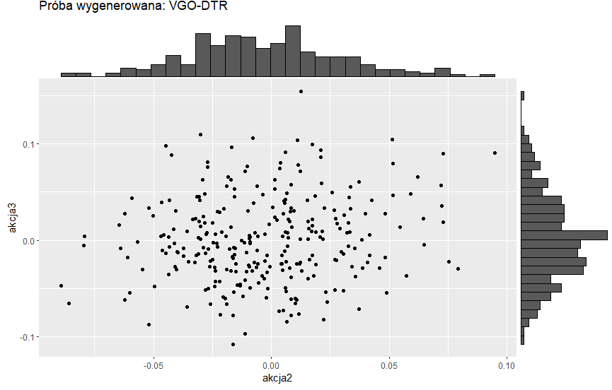

**Opis:**

Wykres prezentuje związek między logarytmicznymi stopami zwrotu spółek VGO (oś pozioma) i DTR (oś pionowa), generowanymi symulacyjnie. Punkty na wykresie są rozrzucone głównie w obszarze bliskim zera, co potwierdza, że przewidywane codzienne zmiany cen dla obu spółek są niewielkie. Histogramy na górze oraz z prawej strony wykresu pokazują rozkłady marginalne, które są stosunkowo symetryczne i wskazują na koncentrację wartości w okolicach średniego poziomu, czyli blisko zera. Brak wyraźnego skupienia punktów wzdłuż ukośnej linii czy innych form nieliniowej zależności sugeruje, że w symulowanych danych nie założono silnej korelacji między log-stópami zwrotu VGO i DTR.

**Wnioski:**

* Generowane dane VGO-DTR również wskazują na niewielkie dzienne zmiany cen.
* Rozkłady brzegowe są zbliżone do normalnych, bez widocznych ekstremów.
* Brak wyraźnej zależności liniowej lub nieliniowej świadczy o tym, że model generowania nie wprowadza sztucznych korelacji.

Wykres 12:

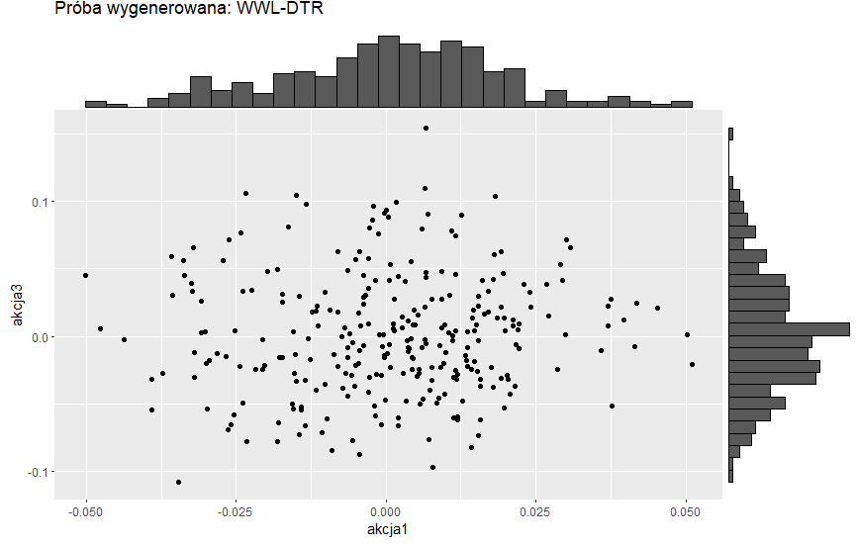

**Opis:**

Ten wykres przedstawia symulowane logarytmiczne stopy zwrotu spółek WWL (oś pozioma) i DTR (oś pionowa). Rozrzut punktów koncentruje się wokół obszaru bliskiego zera, co oznacza, że model przewiduje niewielkie, dzienne zmiany cen obu spółek. Marginalne histogramy ukazują, że wartości log-stóp zwrotu są w przybliżeniu symetrycznie rozłożone i koncentrują się w pobliżu zera, bez wyraźnego przesunięcia w stronę pozytywnych czy negatywnych stóp zwrotu. Brak charakterystycznych wzorców w rozrzucie punktów (np. w formie elipsy czy linii nachylonej) sugeruje, że w próbie nie pojawia się istotna korelacja pomiędzy tymi dwiema spółkami.

**Wnioski:**

* Dane WWL-DTR generowane przez model wskazują na niewielkie zmiany cen i względną stabilność.
* Marginalne rozkłady są zbliżone do normalnych, bez silnych efektów ogonowych czy skosów.
* Brak zauważalnej zależności pomiędzy spółkami potwierdza, że model nie zakłada istotnych korelacji w wygenerowanych próbach.

Wykres 13:

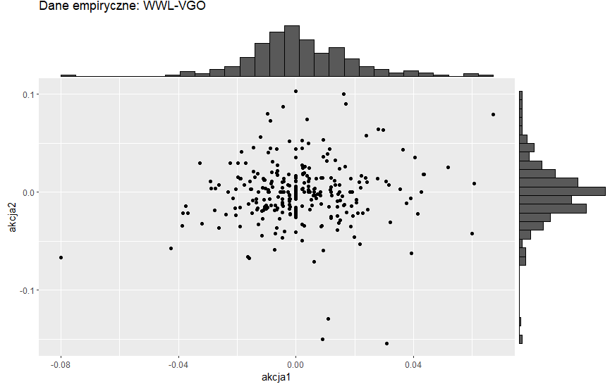

**Opis:**

Na tym wykresie rozrzutu przedstawiono empiryczne logarytmiczne stopy zwrotu dla dwóch spółek: WWL (oś pozioma) oraz VGO (oś pionowa). Punkty na wykresie są stosunkowo gęsto skupione w okolicach zera, co wskazuje na to, że typowe codzienne zmiany cen obydwu akcji są niewielkie. Histogramy umieszczone na górze i po prawej stronie prezentują rozkłady marginalne log-stóp zwrotu każdej ze spółek. Widać, że obserwacje koncentrują się głównie w wąskim przedziale bliskim wartości zerowych, a ich rozkłady są względnie symetryczne.

**Wnioski:**

* Dane empiryczne WWL-VGO odzwierciedlają niewielkie, codzienne wahania cen akcji.
* Rozkłady brzegowe zbliżone do dzwonowych, bez wyraźnych asymetrii.
* Brak wyraźnej i silnej korelacji między spółkami w empirycznych obserwacjach.

Wykres 14:

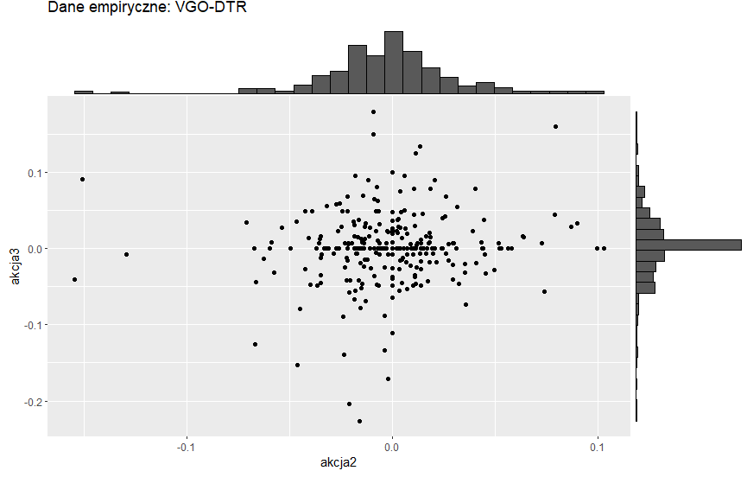

**Opis:**

W przypadku pary spółek VGO (oś pozioma) i DTR (oś pionowa) sytuacja jest podobna. Dane empiryczne pokazują punkty skupione głównie wokół zera, co ponownie sugeruje, że zarówno VGO, jak i DTR doświadczają zazwyczaj niewielkich dziennych zmian cen. Histogramy brzegowe ujawniają względnie symetryczny rozkład log-stóp zwrotu, skoncentrowany w pobliżu zera. Nie widać dużych, skrajnych wartości ani systematycznych przesunięć w jedną stronę.

**Wnioski:**

* Empiryczne dane VGO-DTR także koncentrują się wokół niewielkich zmian cen.
* Rozkłady brzegowe są podobne do normalnych, z niewielkimi odchyleniami.
* Brak silnych tendencji korelacyjnych wskazuje na neutralne wzajemne oddziaływanie cen tych spółek.

Wykres 15:

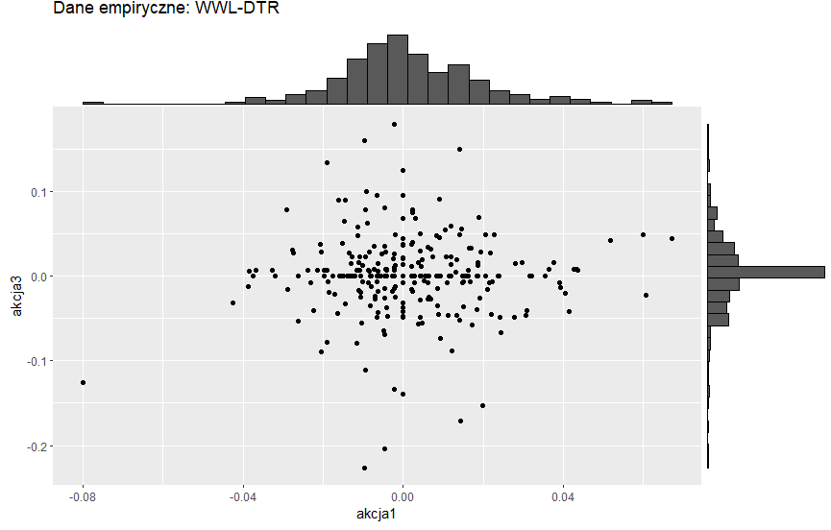

**Opis:**

Na tym wykresie analizujemy empiryczne logarytmiczne stopy zwrotu spółek WWL (oś pozioma) oraz DTR (oś pionowa). Ponownie punkty skupione są w pobliżu zera, co oznacza, że typowe zmiany cen są niewielkie i dość stabilne. Histogramy brzegowe potwierdzają, że dane są skoncentrowane w wąskim przedziale wartości, zbliżonym do zera, i rozkład nie jest znacząco przechylony w żadną stronę.

**Wnioski:**

* Dane empiryczne WWL-DTR cechują się stabilnością i niewielkimi wahaniami cen.
* Rozkłady brzegowe są w przybliżeniu symetryczne, bez nadmiernej liczby ekstremalnych obserwacji.
* Brak silnej korelacji lub widocznej tendencji wskazuje, że ceny tych spółek zmieniają się w stosunkowo niezależny sposób.